**兴业期货CTP系统切换投资者答疑手册**

**尊敬的投资者：**

**您好！**

**欢迎您使用兴业期货上期综合交易平台（简称CTP），为便于您了解、熟悉相关软件的下载、安装和使用，我公司制作了《答疑手册》,对部分常见问题进行了解释和操作说明。**

**如果您有任何疑问，欢迎您垂询0574-87716560或兴业期货各营业部客服热线，或点击官网在线客服,我们将竭诚为您提供服务。**

**兴业期货有限公司**

**二〇一五年九月十四日**

|  |  |  |
| --- | --- | --- |
| 营业部 | 联系人 | 联系电话 |
| 宁波营业部 | 俞杰 | 0574-89017353 / 15990287430 |
| 上海营业部 | 黄斯琪 | 021-68402550 / 18721738459 |
| 慈溪营业部 | 陈迪清 | 0574-63113017 / 13515882220 |
| 台州营业部 | 吴志明 | 0576-88210772 / 13655866868 |
| 温州营业部 | 叶飞 | 0577-88980635 / 18967779521 |
| 杭州营业部 | 钱建强 | 0571-85828717 / 13958161885 |
| 福州营业部 | 李涛 | 0591-88507863 / 15205054278 |
| 北京营业部（筹） | 蔺哲 | 010-69000862 / 13331060998 |
| 深圳营业部 | 陈灵强 | 0755-33320773 / 1506766069 |

**Q1:什么是CTP？**

**A:** CTP是上期综合交易平台的简称，是上海期货交易所全资子公司--上海期货信息技术有限公司 研发的期货行业技术最先进的交易系统。

**Q2:CTP什么时候进行切换？**

**A:**我公司计划于2015年9月25日19时（星期五）将金仕达交易系统切换为上期综合交易平台（CTP）。

**Q3:CTP切换后，原金仕达系统还能使用么？**

**A:**交易系统切换CTP后，原金仕达系统将停止使用，使用金仕达交易终端客户须切换到上期CTP系统支持的交易软件，如“快期”等交易终端进行交易，原使用闪电手的客户须重新下载安装, 使用文华赢顺终端、交易开拓者（TB）进行交易，需重新选择CTP站点进行交易和银期转账。

**Q4:CTP切换是否有风险？对投资者交易是否有影响？**

**A:**CTP是十分成熟的交易平台，目前主流期货公司中绝大部分公司已陆续换装CTP综合交易平台为公司主交易系统。从其他公司系统切换情况看，切换过程均十分顺利。同时，为应对意外状况出现，公司在CTP切换各环节均做了充分准备，包括对切换当天的各种情况均做了相应预案，请您放心使用。

**Q5：万一切换当天遇到切换故障，造成无法交易的情况，该如何处理？**

A：我公司会做应急处理，通过网站公告、短信、微信、电话等方式通知客户将系统回退到原有金仕达平台进行交易。请客户在我公司系统切换当天不要删除原有金仕达系统，以作应急。

**Q6:CTP切换后，公司为投资者提供什么交易软件？**

**A:**客户端软件主要是“**快期交易终端**”，简称“快期”。原先使用澎博“闪电手”的客户需重新下载安装CTP版本软件，原先使用文华赢顺、交易开拓者（TB）、易盛等软件的投资者仍可照常使用，但需选择CTP站点。

**Q7:CTP上线后，投资者下载的各种行情软件是否自带快期交易软件？**

**A:**“快期”是独立交易软件，不能在文华、澎博等行情软件中进行嵌套。投资者不能像以前在行情软件界面中，按快捷键启动恒生、金仕达交易终端一样，启动快期交易终端，需要重新进行相关交易终端或行情软件下载。如果需要使用快期交易并同时需要图表和技术分析，可分别下载“快期”和行情软件。

**Q8:哪些投资者需要重新下载和安装快期？**

**A:**

|  |  |  |  |  |
| --- | --- | --- | --- | --- |
|  |  | **系统切换后 交易是否受影响** | **是否需要下载 快期交易终端** | **行情软件 是否需要更新** |
| **交易终端** | 金仕达 | **是** | **是** | **是** |
| 易盛 | 否 | **是** | 否 |
| TB客户 | **是** | 按需下载 | 否 |
| **行情软件+ 第三方交易软件** | 文华赢顺 | **是** | 按需下载 | 按需下载 |
| 澎博闪电手 | **是** | 按需下载 | 按需下载 |
| **手机下单** | 文华随身行 | **是** | 否 | 否 |
| 博易掌上财富 | **是** | 否 | 否 |

如果您原是使用金仕达交易终端进行交易的，需要进行快期软件下载，交易和银期转账通过快期交易终端操作。

如果您是使用易盛交易终端进行交易的，交易不受影响，但是需要下载快期或其它客户端软件进行银期转账。

如果您是使用文华赢顺终端、交易开拓者（TB）进行交易，需重新选择CTP站点进行交易和银期转账。快期根据需要决定是否下载。

如果您是使用澎博闪电手，因闪电手内置在行情软件中，在下载安装兴业期货CTP-博易大师交易版后，您可以直接进行交易和银期转账。快期根据需要决定是否下载。

使用文华随身行、掌上财富的投资者不需要下载，在CTP上线后，登录选择CTP站点即可。

**Q9:新安装的行情软件能否保存现有的设置？**

**A:**可以，在安装新版软件之前请先备份原软件设置。

相关行情软件备份方式：

使用澎博闪电手的投资者需要重新下载行情软件，相关安装不会与以前安装软件冲突。安装前可以备份原软件个人设置，在新安装软件中导入设置，使用界面和功能。

文华：菜单-系统工具-导入与导出个性化设置，导出页面和标签等设置，在新装的文华内再导入这些设置，即可以使用原界面、功能和设置。

闪电手：拷贝c:\program files\pobo settings5下所有文件夹，在新安装博易大师客户端中将备份文件复制到原目录。即可以使用原界面、功能和设置。

**Q10:CTP有什么优势？**

**A:** 上期CTP系统具有高可靠、高性能、高容量和接口开放等优势：

1.CTP率先使用内存数据库技术、多活多交易中心技术等使得交易系统**在速度和稳定性方面远超其他交易系统**。

2.CTP是最开放的交易平台，除了交易接口彻底开放之外，还开放结算接口和风控接口。**CTP的交易接口已成为期货行业事实上的程序化交易接口标准，**推动了期货行业程序化交易的彭勃发展。

3.基于CTP开放的接口，众多第三方公司研发出优秀的各类交易软件，其中交易终端多达二十多种，为投资者提供了多种多样的个性化软件，**其中“快期”交易终端深受好评，用它产生的交易量一度超过期货市场交易量的20%以上。**

**Q11：系统切换后软件使用方面有何建议？**

请客户尽快至我公司网站下载相关软件并熟悉操作方式。

软件下载地址：<http://www.cifutures.com.cn/service/download/index.html>

对比：

1、交易软件类：

①原交易系统使用“金仕达网上交易软件”及“金仕达-点金手”的，切换后均使用“兴业期货CTP-快期Q7”，可根据自己的喜好切换至传统风格一，“金仕达”风格进行交易，具体详见Q17；

②原交易软件使用“易盛交易系统”的，切换后，软件不变，但是需通过单独下载的“兴业期货CTP-快期Q7”进行银期转账及应急交易。

2、行情软件类（嵌套交易系统）：

①原“金仕达博易大师交易版（闪电手交易）”客户，需重新下载“兴业期货CTP-博易大师交易版”，相关界面保持不变，客户仅需下载后按照自己原有交易习惯进行交易。

②原“兴业期货-文华赢顺行情系统（一键通交易）”客户，无需重新下载相关软件，只需在登陆交易时重新操作“选择期货公司”并选择“兴业期货_CTP”即可。

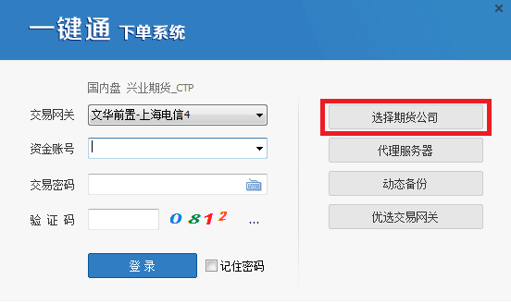

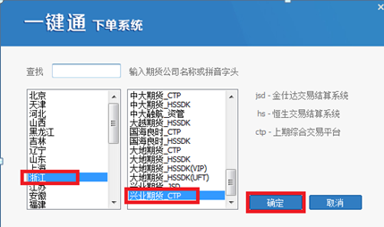

3、其他交易软件类：

①原“文华手机行情交易软件”客户，无需重新下载，登陆交易时在“选择开户公司”时选择“兴业期货_CTP”即可；

②原“澎博掌上财富”客户，无需重新下载，登陆交易站点时在“选择服务器”时选择“兴业期货CTP交易站点”即可。

**Q12:快期交易终端有哪些优势？**

**A:** “快期”是一套致力于期货投资者简单、方便、快捷实现期货交易的专业下单软件，其多种界面风格、多种便捷的操作方式、先进的技术架构将带给您前所未有的交易体验，从而使其成为您期货投资的交易利器。自推向市场以来深受投资者好评，用“快期”产生的交易量一度超过期货市场交易量的20%以上。其主要优势如下：

1.交易速度快

2.全界面实时刷新

3.交易数据监控全面

4.设置更灵活，满足不同用户需要

5.快捷键可设置组合键避免误操作

6.一键填单后，在改价或改手数上效率更高

7.在一键下单上，能设置多组的超价应对不同级别的行情

8.对于没有成交的开仓或平仓，在追开和追平上都能非常好的实现

**Q13:相关软件在何处下载？**

**A:**在公司网站软件下载页面（http://www.cifutures.com.cn/service/download/index.html）下载快期、博易闪电手、文华赢顺等CTP版本客户端。

**Q14:** **哪些操作系统支持快期安装使用？**

**A:** 在windows 2000，windows xp，windows vista，windows 7系统上皆可安装，运行。目前不支持苹果的Mac OS。

**Q15:安装新软件时，是否要卸载、删除以前安装的软件？**

**A:**不要立即卸载、删除原交易系统软件。如果CTP切换当天出现异常，公司将会启动系统回退。在公司进行相关交易设置和权限放开后，投资者即可使用原金仕达等交易软件进行交易。在CTP切换成功完成（9月29日）之后，可以删除原交易系统软件。

**Q16:投资者使用快期会不会不适应？**

**A:**快期做了相对人性化的考虑，在软件中考虑和设计了恒生、金仕达、易盛软件使用者操作习惯的界面，在系统设置中提供了三种投资者熟悉的操作界面可以选择，投资者上手交易不会有困难。

**Q17:如何改变快期当前的交易界面**

**A:**登录快期交易系统后在点击选项-快速设置向导，即可更改交易界面。具体操作请参考下面图片：

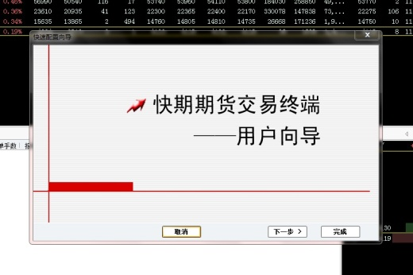

点击下一步

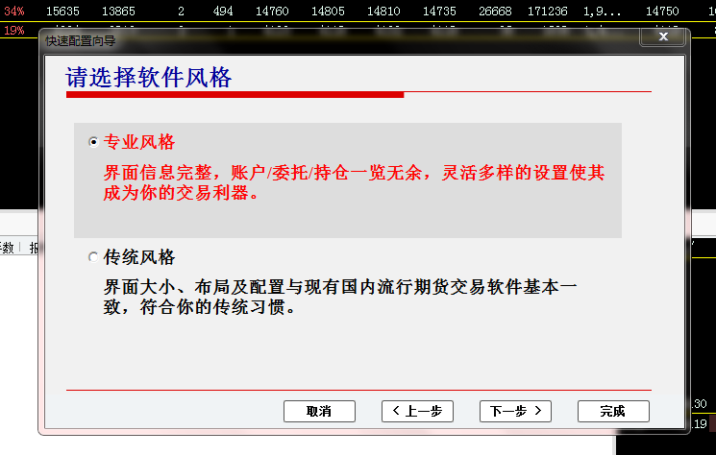

专业风格是快期自制界面，有三种，可以适合不同需求的客户

传统风格是仿制其他交易软件，有三种，金仕达，易盛，空间节省型。选择任何一个选项进入选择

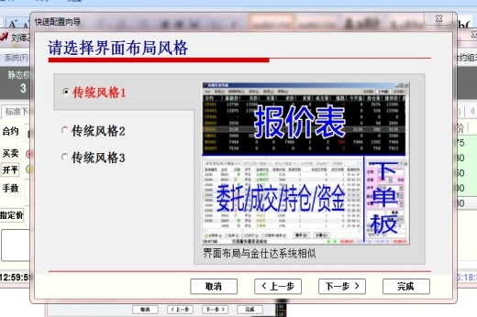

选择好后，点击下一步可以了解快期特点，点击完成可立刻进入交易界面。

**Q18:是否有了解、学习快期的资料？**

**A:** 有视频、课件和文字资料，请参考下列资料：

**快期视频培训链接：**

[快期功能特点及简介](http://v.youku.com/v_show/id_XMTgxNTkwMDA4.html)

[快期软件登陆说明（第一章第一节）](http://v.youku.com/v_show/id_XMTgxNjczMjY4.html)

[快期界面介绍（第一章第二节）](http://v.youku.com/v_show/id_XMTgxNjc5Njc2.html)

[快期用户向导(第二章第一节）](http://v.youku.com/v_show/id_XMTgxODY5OTQ4.html)

[快期界面调整及设置（第二章第二节）](http://v.youku.com/v_show/id_XMTgxNzIyOTI4.html)

[快期合约组及自选合约设置(第三章第一节）](http://v.youku.com/v_show/id_XMTgxOTE2OTIw.html)

[快期默认手数设置（第三章第二节)](http://v.youku.com/v_show/id_XMTgxOTE4NTY4.html)

[快期下单板填写及下单(第四章差软件演示）](http://v.youku.com/v_show/id_XMTgyMTQ5MjAw.html)

[快期软件快速开仓、平仓、撤单、改单（第五章差软件演示）](http://v.youku.com/v_show/id_XMTgyMTQ4NDky.html)

[快期板块窗口表格列字段设置及其他设置（第六章）](http://v.youku.com/v_show/id_XMTgyMDkxNzYw.html)

[快期软件自动开平功能和使用（第七章差软件演示）](http://v.youku.com/v_show/id_XMTgyMTQ5NDY4.html)

**快期相关培训资料：**

**直接双击即可打开**

**Q19:CTP切换后，使用CTP是否需要加收费用？**

**A:**不需要。

**Q20:CTP切换后是否能进行银期转账？**

**A:**CTP切换后，会开通基于CTP平台的银期转账功能。不需要进行电话提前预约。

**Q21: 快期软件如何进行银期转账操作?**

**A:**登录快期交易系统后，点击菜单银期转账下银期转帐项，弹出银期转账框，选择需要转账的银行，填入资金密码，如需银行密码，则填入银行卡取现密码；填入转账金额，点击所需操作的按钮。则完成出金，入金，查询等操作。

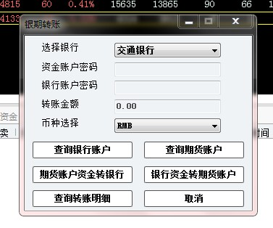

**Q22:哪几家银行必须填写银行密码才能做银期转账？**

**A:**农业银行和中国银行需要，农业银行是取现密码，中国银行是电话银行密码。

**Q23:CTP切换之后，能否下服务器条件单？**

**A:** 服务器条件单只对主席客户开放，公司CTP切换之后，通过主席通道进行交易的投资者，服务器条件单可以使用。

**Q24:在登录时显示“综合交易平台不合法的登录”，是什么原因？**

**A:**因为交易密码不正确，或没有登录权限。

**Q25:在登录时“动态密码”需要输入吗？**

**A:**不需要。

**Q26:同一账号，是否可以在两台或者更多台电脑上登陆？**

**A:**可以，快期支持同一账号在五个客户端同时登录。

**Q27:快期软件如何修改密码？**

**A:**登陆系统后，在“系统”—修改密码”可选择“修改交易密码”和“修改资金密码”。

**Q28:快期软件如何锁定我的系统？**

**A:**点击“系统”—“锁定软件”锁定您的交易软件，输入正确的交易密码能打开软件界面。

**Q29:快期数据需要手工查询吗？**

**A:**查询区所有窗口内数据动态刷新0.5秒/次,不需手工点查询。

**Q30:快期如何取消系统的提示音？**

**A:**点击“选项”—“选项设置”—“提示及反馈”，可根据您的需求开启或关闭系统提示音。

**Q31:快期如何设置跟盘价或者指定价？**

**A:**在下单界面的价格框左侧，点击文字按钮可选择指定价或者跟盘价。

**Q32:快期如何设置市价指令？**

**A:**鼠标点击下单界面的价格输入框，在弹出的选项中选择市价；或者输入小键盘*键。

**Q33:市价反手是不是直接开成锁单了？还是平掉后反向开仓的？**

**A:**不会，持仓是市价，后面反开也是市价，两个是同一个价同时发出，但是市价平排在前面，同一个价格没平掉，同一个价应该也不会反开出来。

**Q34:什么是自动开平功能？**

**A:**自动开平是指用户在进行下单操作时没有明确指定开仓、平仓或平今，同时可能没有明确指定下单的手数，在这种情况下，系统会按照特定规则理解用户意图，并形成下单指令。

**Q35:什么自动开平功能的处理原则是什么？**

**A:**自动开平处理的基本原则是“无仓开仓，有仓先平”。即当下单时，若手上没有相反方向的持仓，会直接进行开仓操作，否则会根据下面的选项，对此持仓进行平仓或部分平仓操作。

在“选项设置”——“自动开平”页面中共有3个选项：

按持仓量全平（这个是默认选项）

按默认手数平仓，超出持仓量部分不处理

按默认手数平仓，超出持仓量部分反向开仓

注：默认手数在“选项设置”——“品种设置”页面可设置。

**Q36:如何设置自动开平功能？**

**A:**在下单板的价格框左侧，点击文字按钮选择“自动”，即开启了自动开平功能。

**Q37:如何设置预埋单或条件单？**

**A:**在下单界面的价格框左侧，点击文字按钮选择“预埋/条件”，可按提示选择设置预埋或条件单。已发出的埋单或条件单可在“埋单或条件单（F9）处查询并进行修改。

**Q38:条件单开市前能设置吗？**

A:可以设置，但是要等开市后条件符合才能发出报单。

**Q39:当网络中断的时候，未发出的预埋单和条件单将会失效还是将会被删除？**

A:本地的条件单在退出系统是会被删的. 网络中断会发不出，不会删除，重新连接后进行行情判断，符合条件继续发。

**Q40:“资金/持仓”（F7）栏那里的抬头栏目可以自行设置吗？**

**A:**可以的，在“选项”—“选项设置”—“表格设置”处可以根据需要设置，快期里很多抬头栏目都可以在“表格设置”处自行设置的。

**Q41:快期可以设置止盈止损单吗？**

A:可以，在“选项”—“选项设置”—“下单”—“自动止损”处可以根据需要设置止盈止损单。